Государственное бюджетное общеобразовательное учреждение
Краснодонская средняя школа №4
имени Героя Советского Союза С.Г.Тюленина

Открытый урок по окружающему миру
в 3-м классе
по теме "Здоровый образ жизни"

Подготовила:
учитель начальных классов
Устиненкова Татьяна Николаевна

2024 г.

Цель: систематизировать и обобщить знания учащихся о здоровом образе жизни.
Задачи:
Предметные:
- знать правила гигиены и основы здорового образа жизни;
- формировать убеждения о здоровом образе жизни и о здоровье, как самой главной ценности;
- способствовать развитию навыков личной гигиены и труда по самообслуживанию;
- запомнить способы сохранения и укрепления здоровья.
Метапредметные:
-формировать умения планировать, контролировать и оценивать учебные действия в соответствии с поставленной целью;
- развивать речь учащихся.
Личностные:
- воспитывать осознанное желание вести здоровый образ жизни.
Тип урока: комбинированный.
Методы обучения: наглядно – образный, словесный, частично – поисковый.
Формы организации познавательной деятельности: фронтальная, индивидуальная, групповая.
Оборудование: карта звёздного неба с изображением планет, учебник «Окружающий мир.3 класс. 1 часть»

Ход урока
- Организационный момент.
Ну-ка, дети, встаньте в ряд.
Я командир, вы мой отряд.
В школе прозвенел звонок,
Значит, начался урок.
Здравствуйте, ребята!
- Мотивация учебной деятельности.
Вы помните сказку В.Катаева «Цветик-семицветик»? В ней рассказывается о том, как однажды Волшебница подарила девочке жене цветок с семью разноцветными лепестками. Стоило оторвать лепесток, подбросить вверх и произнести волшебные слова, как тотчас же любое желание исполнялось. Когда у Жени остался последний лепесток, она увидела грустного мальчика Витю, у которого болела нога, и который поэтому не мог бегать и играть с другими детьми. Жене стало его жалко, она оторвала последний лепесток и загадала, чтобы Витя выздоровел. И Витя стал здоровым. На этом сказка кончается.
Давайте и мы представим, что Волшебница и нам подарила цветок, но не простой, а волшебный цветок здоровья. Как бы он выглядел?
(На доске открывается цветок, дети по очереди отрывают лепестки, переворачивают и читают то, что написано на обратной стороне лепестков.)
- Здоровье – это красота.
- Здоровье – это сила и ум.
- Здоровье – это самое большое богатство.
- Здоровье – это то, что нужно беречь.
- Здоровье нужно всем – и детям, и взрослым, и даже животным.
- Здоровье – это долгая счастливая жизнь.
- Здоровье – это когда ты весел и у тебя всё получается.
Что же нужно делать, чтобы быть здоровым? Правильно, необходимо хотеть и уметь заботиться о своём здоровье.
- Постановка цели урока.
Сегодня мы поговорим о том, почему нужно быть здоровым, почему нужно соблюдать правила ухода за своим телом, узнаем, что такое вредные и опасные привычки.
И мы с вами отправляемся в путешествие на дальние планеты, где вы получите от жителей этих планет задания, которые нужно непременно выполнить.
1 планета “Чисто-град”.
- Какие пословицы про чистоту вы знаете?
Пословицы:
Чаще мойся – воды не бойся!
Здоровье дороже богатства.
Солнце, воздух и вода – наши лучшие друзья.
Гигиена – не мука, гигиена – не скука, а важная наука.
Вода все очищает.
Чистота – залог здоровья.
Крепок телом – богат и делом.
Болезнь с грязью дружат.
Мойте руки перед едой – будете здоровы!
Мыло серое, а моет бело.
Чистая вода для хвори беда.
Если хочешь быть здоров, закаляйся!
Где вода, там и жизнь.
- Физминутка.
Солнце глянуло в тетрадку,
Раз, два, три, четыре, пять – (Ходьба на месте.)
Все мы делаем зарядку,
Надо нам присесть и встать. (Приседания.)
Руки вытянуть пошире, -
Раз, два, три, четыре, пять –
Наклониться – три, четыре (Наклоны.)
И на месте поскакать. (Прыжки на месте.)
На носок, потом на пятку.
Все мы делаем зарядку! (Ходьба на месте.)
2 планета “Лаком-град”.
- Составьте полезный завтрак (1ряд), полезный обед (2 ряд), полезный ужин (3 ряд).
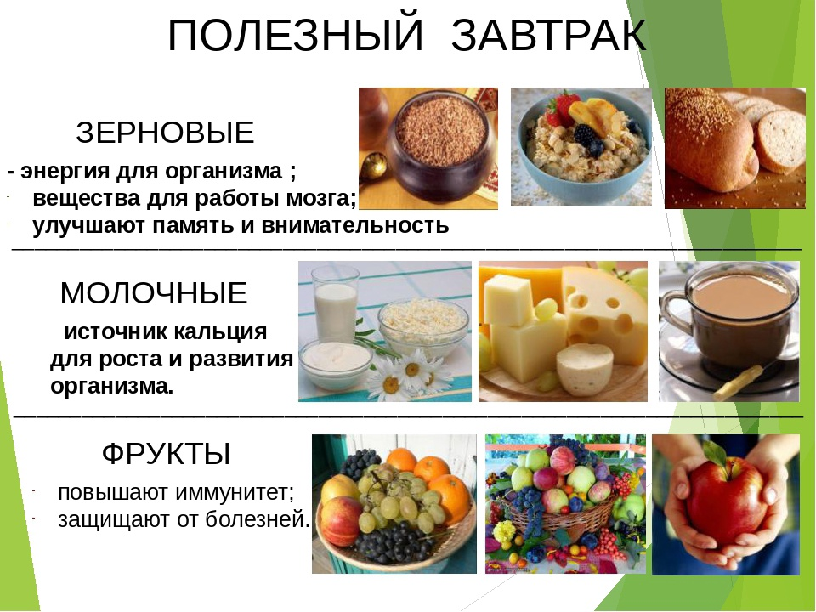
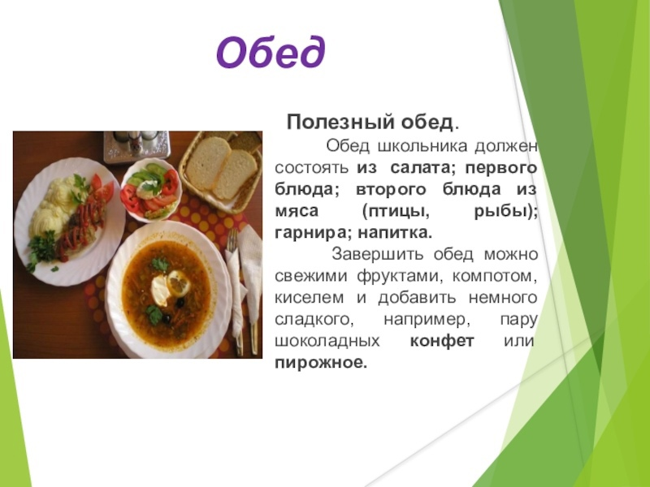
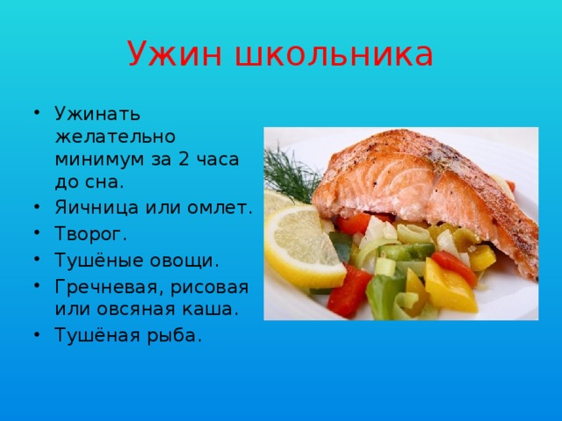

3 планета “Режим-град”.
Работа в группах.
Найдите верное утверждение:
- Я чищу зубы два раза в день.
- Я ем фрукты и овощи.
- Я часто ем сладкое.
- Я грызу ручки и карандаши.
- Я рано просыпаюсь и делаю зарядку.
- Вечерами я долго сижу перед компьютером.
- Перед едой я не мою руки.
- После еды я полощу рот.
- Я люблю долго поспать.
4 планета “Спорт-град”.
Назовите игры, в которых используются эти спортивные принадлежности.
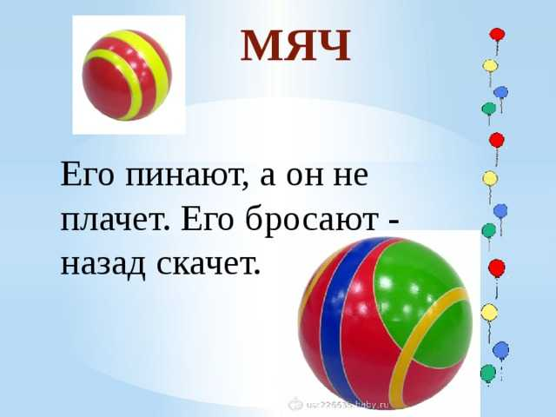

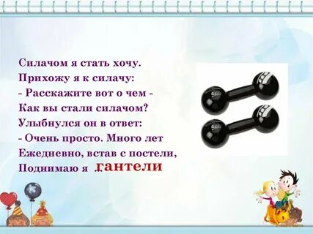
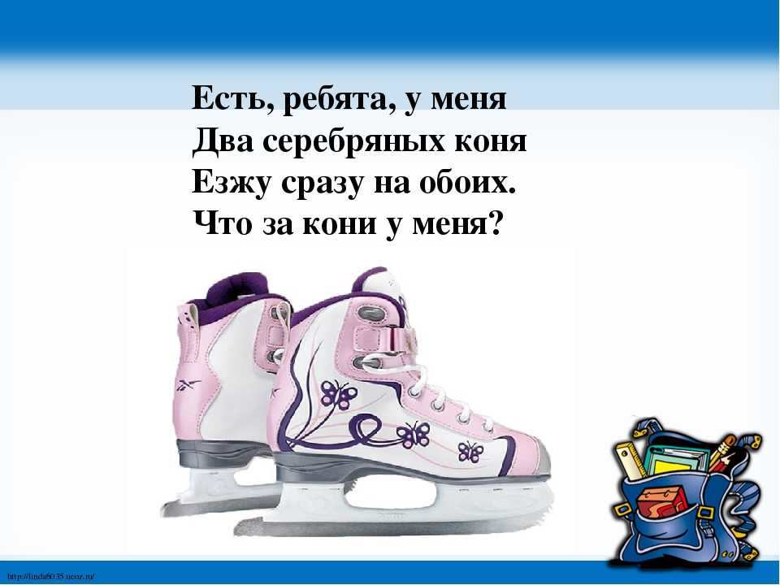

Примерные ответы:
- Мячи нужны в футболе, волейболе, баскетболе, теннисе.
- Гантели – в тяжёлой атлетике.
- Коньки – в конькобежном спорте, фигурном катании.
5 планета «Полезные привычки-град»
- Составьте характеристику здорового человека. Слова записаны на доске, зачеркните лишние.
Красивый, статный, стройный, сутулый, толстый, сильный, крепкий, ловкий, неуклюжий, бледный, подтянутый, румяный.

- Рефлексия
А сейчас вспомните, всё, о чем мы говорили на уроке и выполните задание.
ЗДОРОВЬЕ.
На каждую первую букву этого слова вспомните и подберите слова, которые помогают человеку быть здоровым.
З – зарядка, закаливание
Д - доброта
О – осанка правильная, овощи
Р - режим, разминка
О - отдых
В - витамины
Ь
Е – еда правильная
-Единственная красота, которую я знаю – это здоровье. ( Г.Гейне )
- Подведение итогов.
Игра «Полезно – вредно» (Дети могут отвечать хором).
- Читать лёжа … (вредно).
- Смотреть на яркий свет …(вредно).
- Промывать глаза по утрам …(полезно).
- Смотреть близко телевизор …(вредно).
- Уберегать глаза от ударов …(полезно).
- Употреблять в пищу морковь, петрушку …(полезно).
- Тереть глаза грязными руками …(вредно).
- Читать при хорошем освещении …(полезно).
- Домашнее задание.
С.150-153, прочитать, записать в словарик здоровый образ жизни.
Подготовить физкультминутку на конкурс «Лучшая физкультминутка».

